Valparaíso, Martes 15 de Mayo de 2018.
Sala Nº 4, Congreso Nacional.

COMISIÓN DE VIVIENDA Y URBANISMO DEL SENADO DE LA REPÚBLICA DE CHILE

Para: H. Senadora Carmen Gloria Aravena Acuña.

MATERIAS DE CITACIÓN

1.- RECIBIR AL SEÑOR MINISTRO DE BIENES NACIONALES, QUIEN EXPONDRÁ ACERCA DE LA POLÍTICA GENERAL DE TRANSFERENCIA DE TERRENOS FISCALES PARA LA CONSTRUCCIÓN DE VIVIENDAS SOCIALES U OTROS FINES.

Ministro de Bienes Nacionales: Felipe Andrés Ward Edwards. (Abogado, UDI, Anteriormente fue diputado por el distrito de Calama entre 2006 y 2018. Fue candidato a Senador por Calama y perdió, resultando electo Provoste (DC) y Prohens (RN).

NOTAS:

- El Objetivo de la política se fundamenta en la ESCASEZ DE SUELO para desarrollar nuevos proyectos habitacionales y la alta demanda de casas. Hay familias que cuentan con subsidio habitacional, pero que NO han podido acceder a la vivienda propia debido a la carencia de suelos factibles para ello

- Los terrenos por regla general son transferidos al SERVIU para que el disponga. Así lo hizo Bachelet, con su Ministra Nivia Palma, quien firmó el 2017 dos transferencias gratuitas de terrenos fiscales al SERVIU en las regiones de La Araucanía y Atacama, para en total brindar soluciones habitacionales a más 700 familias. ARAUCANIA: 600 viviendas sociales en el sector del Fundo Chumay, comuna de Traiguén, provincia de Malleco. En total son 32,9 hectáreas destinadas a la construcción de viviendas. (FUENTE: Ministerio de Bienes Nacionales)

- En los 4 años de la Administración Bachelet, el Ministerio de Bienes Nacionales realizó 124 transferencias gratuitas al SERVIU, equivalentes a casi 500 hectáreas de terrenos fiscales, para entregar solución habitacional a más de 40 mil familias en todo el país. (FUENTE: Ministerio de Bienes Nacionales)

2.- ESCUCHAR LA PRESENTACIÓN DEL SEÑOR SUBSECRETARIO DE VIVIENDA Y URBANISMO, RELATIVA AL TEMA COOPERATIVAS DE VIVIENDA.

Sub Secretario MINVU: Guillermo Rolando. (Ingeniero Civil de la U. Católica de Chile y Master en Políticas Publicas de Harvard. Fue asesor en temas de Política Habitacional del Gobierno de Argentina. En el Ministerio de Vivienda en Chile fue parte del equipo que diseñó el plan de reconstrucción del terremoto de 2010, y estuvo a cargo del diseño del Subsidio de la Clase Media, como del primer programa de apoyo al arriendo en el país. Fue durante cuatro años asesor del Gobierno de Haití, en el diseño de la nueva institucionalidad de vivienda del país, así como asesor del Gobierno de la ciudad de Buenos Aires.

Notas:

COOPERATIVAS EN GENERAL : Principales estadísticas descriptivas del sector a partir de datos actualizados del Departamento de Cooperativas (Decoop) del Ministerio de Economía, Fomento y Turismo.

- 127 años tiene el sector cooperativo en Chile: En 1887, surgieron las primeras cooperativas en Valparaíso llamadas “La Valparaíso” y “La Esmeralda”.
- Evolución marco jurídico: la primera Ley de Cooperativas fue promulgada en 1924 (Ley N° 4.058), y desde aquella fecha ha habido sucesivas modificaciones. La última fue en el año 2002 (Ley N° 19.832).
- 952 cooperativas vigentes y activas: del total de 4.984 cooperativas registradas en el directorio del Decoop, sólo un 22,8% está activa. De éstas, un 83,7% está vigente, llegando a un universo de 952 cooperativas que operan regularmente en el mercado.
- 75,1% han crecido en los últimos 6 años: desde el 2007 al 2013, el número de cooperativas activas ha aumentado un 75,1%, mostrando un alto dinamismo del sector.
- Mayoría son cooperativas de servicios: un 55,7% de las cooperativas son de servicios, un 28,1% son Agrícolas, Campesinas y Pesqueras y por último, un 14,1% son de Trabajo. El 2,0% de las cooperativas restantes están organizadas como Confederaciones o Federaciones.
- Socios representan el 20,7% de la fuerza laboral: en su conjunto las cooperativas cuentan con 1 millón 748 mil socios inscritos, lo que equivale a un quinto de la fuerza de trabajo.
- Mayoría de los socios son mujeres: a diferencia de lo que sucede en la fuerza laboral y en el total de ocupados donde los hombres constituyen la mayoría, en las cooperativas las mujeres representan el 51,9% del total de socios.
- Mayor diversificación regional: mientras el 42,6% de las empresas formales en nuestro país se concentran en la Región Metropolitana, este porcentaje baja a 25,6% en el total de cooperativas.
- 150 son de importancia económica: sólo este grupo representa el 30,3% de los socios del total de cooperativas, destacando las de Agua Potable y las de Ahorro y Crédito.

NORMA QUE REGULA COOPERATIVAS EN GENERAL:
La norma fundamental que rige el actuar de las Cooperativas se denomina LEY GENERAL DE COOPERATIVAS, y su texto se encuentra contenido en el D.F.L. N° 5, del 2003, del Ministerio de Economía, Fomento y Reconstrucción. El Reglamento de esta Ley se encuentra publicado con fecha 25 de enero de 2007, en virtud del Decreto N°101 del Ministerio de Economía, Fomento y Reconstrucción, del 7 de abril de 2004.

DEFINICIÓN LEGAL DE COOPERATIVA:
ARTICULO 1º: Para los fines de la presente ley son cooperativas las asociaciones que de conformidad con el principio de la ayuda mutua tienen por objeto mejorar las condiciones de vida de sus socios y presentan las siguientes características fundamentales:

- Los socios tienen iguales derechos y obligaciones, un solo voto por persona y su ingreso y retiro es voluntario.

- Deben distribuir el excedente correspondiente a operaciones con sus socios, a prorrata de aquéllas.

- Deben observar neutralidad política y religiosa, desarrollar actividades de educación cooperativa y procurar establecer entre ellas relaciones federativas e intercooperativas.

CONCEPTO DE COOPERATIVAS DE VIVIENDA:
Son cooperativas de vivienda aquellas que tienen por objeto satisfacer las necesidades habitacionales y comunitarias de sus socios y prestar los servicios inherentes a dicho objetivo.

¿CÓMO SE CONSTITUYE UNA COOPERATIVA EN LA ACTUALIDAD?:
A partir de la entrada en vigencia de la Ley 19.832, del 2002, las cooperativas, incluyendo las campesinas, se constituyen de manera similar a las sociedades anónimas, esto es deben reducir a escritura pública el acta de la Junta General Constitutiva, deben inscribir el extracto de la misma en el registro de comercio del Conservador de Bienes Raíces correspondiente a su domicilio social, y publicarlo en el Diario Oficial. Según la Ley General de Cooperativas, las cooperativas que se organicen con arreglo a la misma gozarán de personalidad jurídica.

En el caso de las cooperativas de ahorro y crédito y las abiertas de vivienda, en forma previa a su constitución, deben someter a la aprobación del Departamento de Cooperativas un estudio socioeconómico sobre las condiciones, posibilidades financieras y planes de trabajo que se proponen desarrollar.

Adicionalmente, las cooperativas deben inscribir su constitución en el Registro de Cooperativas que lleva el Departamento de Cooperativas; dicho organismo podrá objetar el contenido del acta de constitución o sus extractos, si infringen normas legales o reglamentarias.

MARCO TEORICO:
La Economía Social como fundamento del Cooperativismo:
El término economía social es relativamente nuevo en el mundo económico, surgió durante la segunda mitad del siglo XIX; es definida como una “forma de organización empresarial que tiene un marcado sello solidario y un desarrollo inclusivo por definición” (Ministerio de Economía, Fomento y Turismo, 2015, pág. 10). Actualmente la economía social es una disciplina fundamental de la ciencia económica.

Algunos de los autores más destacados consideran que la economía social hace referencia a un “conjunto de organizaciones microeconómicas caracterizadas por rasgos comunes marcados por una ética social”

Por lo tanto, se puede entender a la economía social como un sector de nuestro modelo económico, cuyo aporte esta dirigido a la protección de la autonomía, la inclusión de los valores democráticos, los principios de la ayuda mutua, la defensa de la solidaridad y el bien común, por medio de los emprendimientos de carácter asociativo.

Principios de la Economía Social:
1. Primacía de la persona y del objeto social sobre el capital
2. Adhesión Voluntaria y Abierta
3. Control democrático de sus miembros
4. Defensa y Aplicación de Principios de Solidaridad y Responsabilidad
5. Autonomía de gestión e independencia respecto de los poderes públicos
6. El destino de los excedentes para el beneficio de los afiliados y su entorno social.

FUENTE: Conferencia Europea Permanente de Cooperativas, Mutualidades, Asociaciones y Fundaciones, 2002. Y División de Asociatividad y Economía Social, 2015

ESTADISTICA:
Elaborada por la Biblioteca del Congreso a Mayo de 2014, con datos propios.

Porcentaje de presencia de cooperativas en cada región:

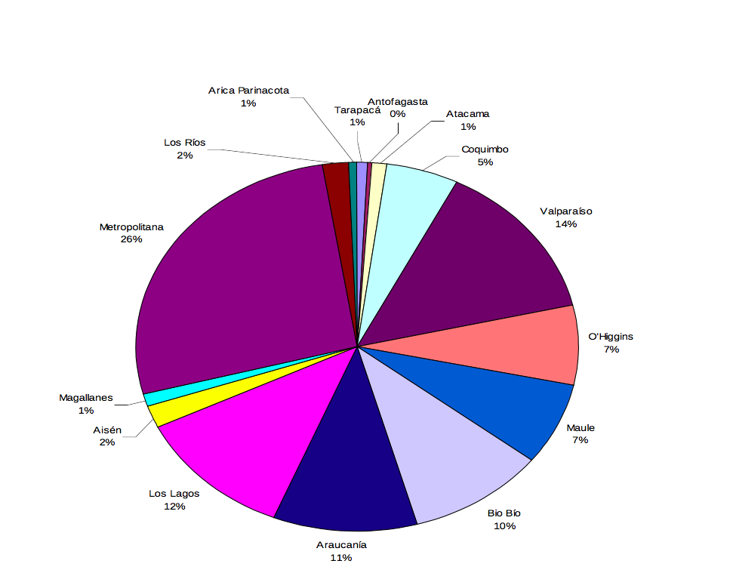

Porcentaje de Cooperativas por sector

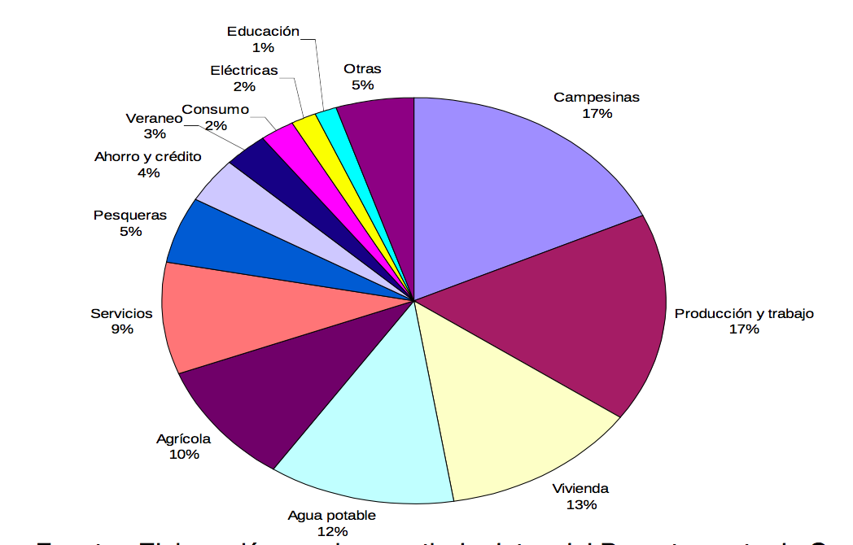

3.- CONOCER EL INFORME DEL MINISTERIO DE VIVIENDA Y URBANISMO, ACERCA DE LA PROYECCIÓN DEL GASTO RESPECTO DEL PRESUPUESTO DE LA CARTERA PARA 2018.

